很多程序我们都要使用管理员身份运行  
Ctrl+Shift+ 鼠标左键打开程序，程序会以管理员身份运行  
也可以快捷方式上右键鼠标，选择“以管理员身份运行”  
  
其实我们可以简单的设置一下，就可以每次打开时都默认以管理员身份运行。  
  
方法一：在程序快捷方式上设置  
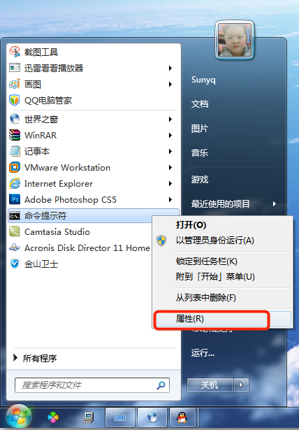  
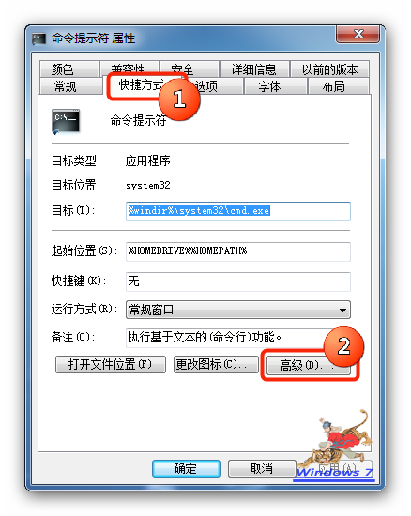  
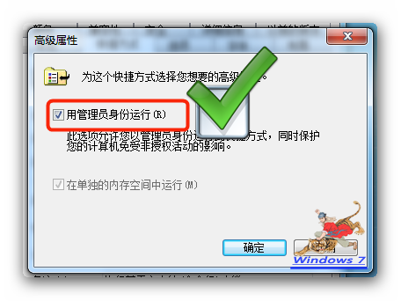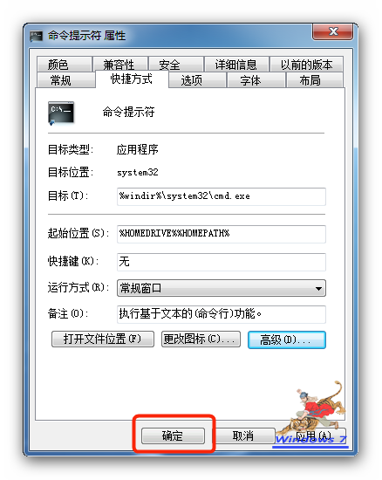  
  
  
方法二：在程序本身设置  
